|  |  |  |  |
| --- | --- | --- | --- |
| Тема | **Изучение механизмов испарения воды листьями** | | |
| Цель урока | Создать условия для эффективного усвоения обучающимися знаний о значении испарения воды листьями растений, его зависимости от факторов внешней среды | | |
| Задачи урока | *Предметные:*  Закрепить знания о процессах фотосинтеза и дыхания растений  Ознакомить со значением испарения воды листьями растений;  Выявить причинно-следственные связи зависимости испарения воды листьями от различных факторов внешней среды.  *Метапредметные:*  формировать ценностное отношение к совместной познавательной деятельности и к полученным результатам;  проводить самооценку на основе критерия успешности учебной деятельности;  формировать  формироватьумение устанавливать причинно-следственные связи, самостоятельно ставить учебные задачи и разрешать их, анализировать полученные результаты, умение делать выводы. | | |
| Ресурсы | Презентация «Испарение воды»;  Интерактивные образовательные ресурсы - видео  Презентационное мультимедийное оборудование;  Набор лабораторной посуды для проведения эксперимента (датчики, секундомеры). | | |
| Технологии | Учебно-исследовательская деятельность, проблемное изложение материала | | |
| Планируемые результаты | *Предметный результат:*  владеют биологической терминологией;  умеют характеризовать процессы жизнедеятельности растений (фотосинтез, дыхание, транпирацию)  знают значение испарения воды и его зависимость от факторов внешней среды;  владеют навыками проведения биологического эксперимента;  умеют применять знания при решении практических задач.  *Метапредметные результаты*:  Личностные:  проявляют познавательный интерес к предмету;  могут давать самооценку деятельности и подводить итоги работы;  Познавательные:  могут работать по алгоритму (инструкции);  находить ответы на вопросы, используя свои знания, жизненный опыт и информацию;  умеют логически рассуждать, анализировать полученную информацию, делать выводы.  Коммуникативные:  имеют навыки сотрудничества;  имеют навыки взаимоконтроля и взаимопомощи при выполнении совместного задания;  могут представлять результат работы в устной и письменной речи, высказывать свою точку зрения.  Регулятивные:  определяют границы своего знания – незнания;  умеют планировать и регулировать свои действия в соответствии с поставленной задачей;  могут оценивать свою работу. | | |
| **Дидактическая структура учебного занятия** | **Деятельность учителя** | **Деятельность обучающихся** | **Оценивание (форма контроля)** |
| Организационный этап | Приветствует учеников.  Проверяет готовность учащихся к уроку, настраивает класс на продуктивную деятельность.  Создаёт условия для включения учащихся в учебный процесс. | Приветствуют учителя, определяют самооценку готовности к уроку.  Настраиваются на предстоящую работу в классе. | Самооценка готовности к предстоящей учебной деятельности |
| Актуализация знаний | Организует повторение знаний, закрепление умений.  Обеспечивает мотивацию к изучению материала необходимого для «открытия нового знания».  С какими процессами, происходящими в растении, мы уже познакомились? | Отвечают устно на вопрос (фотосинтез, дыхание, всасывание воды). | Взаимоконтроль |
| Создание проблемной ситуации, целеполагание | Организует побуждающий (подводящий) диалог.  Создаёт условия для формулировки темы и определения цели урока учащимися через создание проблемной ситуации;  Какой процесс отражает формула:   |  |  |  |  |  |  |  | | --- | --- | --- | --- | --- | --- | --- | | углекислый газ | + | вода | = | органические в-ва | + | кислород |   Известно, что растение на фотосинтез тратит только около 5% воды, которая поступила через корни. Что происходит с оставшимися 95% воды?  Можете ли вы сейчас ответить, почему растению необходимо испарять воду в таком количестве и всегда ли растение испаряет одинаковое количество воды?  Как бы вы сформулировали цель урока? | Отвечают на вопросы:  фотосинтез  Работают с диаграммой. Выдвигают гипотезы.  Большинство учащихся сталкиваются с проблемой.  Несколько обучающихся выдвигают гипотезу, что растение испаряет воду.  Сталкиваются с затруднением, связанным с недостаточным объемом знаний.  Формулируют цель с использованием опорных глаголов:  изучить, выяснить, проанализировать, разобраться.  *Предполагаемая формулировка цели:* Изучить какое значение имеет испарение воды для растений, и выяснить причины, от которых зависит количество испаряемой воды. | Участие в дискуссии, ответы на вопросы;  Оценка/самооценка умений определять и формулировать проблему, цель урока. |

**Лабораторная работа 5. Зависимость процесса транспирации и температуры от площади поверхности листьев.**

**Цель работы:** выявить зависимость процесса транспирации и температуры от площади поверхности листьев.

**Теоретические основы работы**: Транспирация – важный показатель жизнедеятельности растения. Чем больше площадь поверхности листьев, тем больше транспирация.

**Оборудование:**

* ноутбук
* Датчики температуры и влажности,
* Комнатное растение «Амараллис».

**Установка параметров измерений**:

* частота –каждую секунду;
* замеры **–** 1000;
* длительность –16 минут.

**Порядок проведения эксперимента**:

1. Подготовить ноутбук для проведения опыта.
2. Поместить два листа растения в целлофановый пакет, опустить в него датчики, чтобы они не касались стенок пакета и листьев растения. Завязать пакет бечевкой.
3. Провести измерения влажности и температуры в течение 16 минут.
4. Вынуть датчики и оставить на некоторое время в комнатных условиях.
5. Поместить четыре листа растения в целлофановый пакет, опустить в него датчики, чтобы они не касались стенок пакета и листьев растения. Завязать пакет бечевкой.
6. Провести измерения влажности и температуры в течение 16 минут.
7. Проанализировать полученные значения, ответить на вопросы.

**Обработка и анализ результатов:**

Результаты измерений запишите в таблицу: «Зависимость транспирации и температуры от площади поверхности листьев».

|  |  |  |  |  |  |  |  |  |
| --- | --- | --- | --- | --- | --- | --- | --- | --- |
| **Количество листьев** | **Влажность %** | | | | **Температура °C** | | | |
| **0 с** | **300 с** | **600 с** | **900 с** | **0 с** | **300 с** | **600 с** | **900 с** |
| 2 листа | 45,4 | 45,2 | 45,8 | 46,3 | 23,6 | 23,4 | 23,2 | 23,0 |
| 4 листа | 46,2 | 46,3 | 47,5 | 48,5 | 23,4 | 23,4 | 23,3 | 23,2 |

График 1. Зависимость транспирации и температуры от площади поверхности листьев (**2 листа**) Красным обозначена влажность, синим температура.

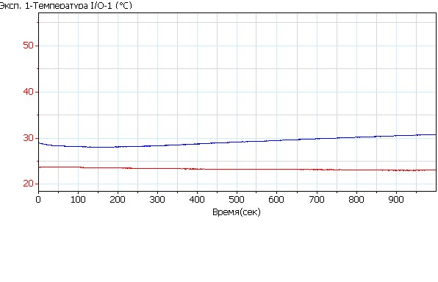

График 2. Зависимость транспирации и температуры от площади поверхности листьев (**4 листа**) Красным обозначена влажность, синим температура.

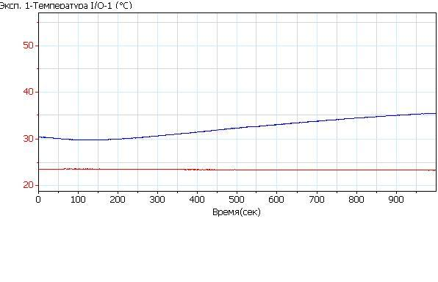

**Вывод:** Транспирация пропорциональна площади поверхности листьев. Чем больше площадь поверхности листьев, тем больше транспирация. Изменения температуры не наблюдалось. Она изменялась в пределах погрешности.

Вопросы для предварительного опроса и защиты лабораторной работы

1. Что такое транспирация?
2. Какое значение имеет транспирация для жизни растения?
3. Как зависит влажность воздуха в пакете от площади поверхности листьев?

**Лабораторная работа 6. Измерение влажности и температуры воздуха в классе и около растения.**

**Цель работы:**Определить и сравнить влажность и температуру воздуха в классе и около растения.

**Теоретические основы работы:**

* Влажность воздуха около растения больше, чем вдали от него, так как растения испаряют воду. Поэтому влажность воздуха в лесу всегда выше, чем в городе.
* Температура около растения ниже, чем вдали от него.

**Оборудование:**

* ноутбук;
* датчики температуры;
* датчики влажности.

**Установка параметров измерений:**

* частота замеров –каждую минуту;
* количество замеров **–** 1000.

Замеры температуры и влажности производить не менее 16 минут.

**Порядок проведения эксперимента**:

1. Подготовить ноутбук для проведения опыта.
2. На 4 листа растения амараллис одеть целлофановый пакет, поместить туда датчики температуры и влажности, чтобы они не касались стенки пакета.
3. Начать регистрацию данных температуры в классе и около растения в течение 16 минут.
4. Следить за изменением температуры на экране.
5. Данные замеров занести в таблицу.
6. На полученные графики наложить комментарии.
7. Сохранить данные опыта.
8. Начать регистрацию данных влажности воздуха в классе и около растения в течение 16 минут.
9. Следить за изменением влажности воздуха на экране.
10. Данные замеров занести в таблицу.
11. На полученные графики наложить комментарии.
12. Сохранить данные опыта.

**Обработка и анализ результатов:**

График 3. Измерение влажности около растения и в классе.

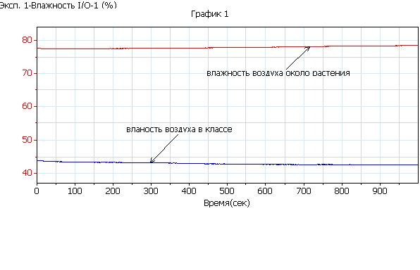

График 4. Измерение температуры около растения и в классе.

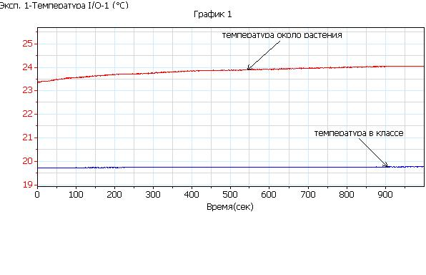

Сравнительное исследование температуры и влажности воздуха в классе и около растения.

|  |  |  |  |  |
| --- | --- | --- | --- | --- |
| **Температура и влажность воздуха (около 15 час.)** | | | | |
| **Время (с)** | **Температура в классе (°С)** | **Температура около растения (°С)** | **Влажность воздуха в классе (%)** | **Влажность воздуха около растения (%)** |
| 0 | 24,4 | 23,3 | 42,9 | 77,5 |
| 300 | 24,6 | 23,7 | 42,6 | 77,5 |
| 600 | 24,6 | 23,9 | 42,5 | 77,9 |
| 900 | 24,7 | 24,0 | 42,4 | 78,3 |

**Вопросы для предварительного опроса и защиты лабораторной работы:**

1. Почему около растения влажность больше, чем в классе? Какое это имеет значение?
2. Почему в классе температура воздуха повышается, а около растения понижается?
3. Какую роль играют зелёные насаждения в городе?

**Выводы:**

* Температура в классе выше, чем около растения. Со временем температура в классе увеличивается, а около растения уменьшается.
* Влажность в классе меньше, чем около растения. С течением времени влажность в классе уменьшается, а около растения увеличивается.

**Лабораторная работа 7. Испарение воды листьями до и после полива.**

**Цель работы:** Выяснить как влияет полив растения на количество испаряемой воды.

**Теоретические основы работы:**

Вода необходима для жизни любого растения. Растение получает воду главным образом из почвы. Наземные части растения, в основном листья через устьица испаряют значительное количество воды. Бывает, что в жаркие часы дня расход воды испарением превышает её поступление. Тогда у растения листья увядают. При сухой почве интенсивность испарения меньше, чем при влажной.

На интенсивность процесса транспирации оказывает влияние влажность почвы. С уменьшением влажности почвы транспирация уменьшается. Чем меньше воды в почве, тем меньше ее в растении. Уменьшение содержания воды в растительном организме автоматически снижает процесс транспирации в силу устьичной и внеустьичной регулировки.

**Оборудование:**

* ноутбук,
* датчик температуры,
* датчик влажности.

**Установка параметров измерений:**

* частота –каждую секунду;
* замеры **–** 1000.

**Порядок проведения эксперимента:**

1. Подготовьте ноутбук для проведения опыта.
2. Одеть целлофановый пакет на амараллис, поместить туда датчики температуры и влажности и плотно завязать пакет.
3. Провести измерения температуры и влажности когда земля в горшке с растением сухая.
4. Проанализировать полученные данные.
5. Полить растения, вылив 2 литра воды.
6. Провести измерения температуры и влажности после полива.
7. Проанализировать полученные данные.
8. Сделать выводы.

**Обработка и анализ результатов:**

График 5. Температура и влажность до полива.

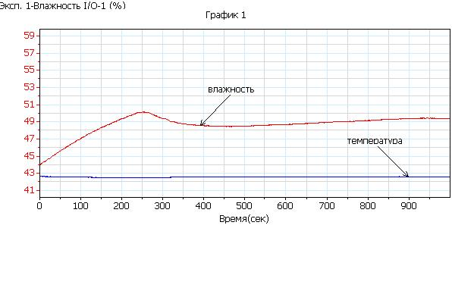

График 6. Температура и влажность после полива. Красным обозначена – влажность, синим – температура.

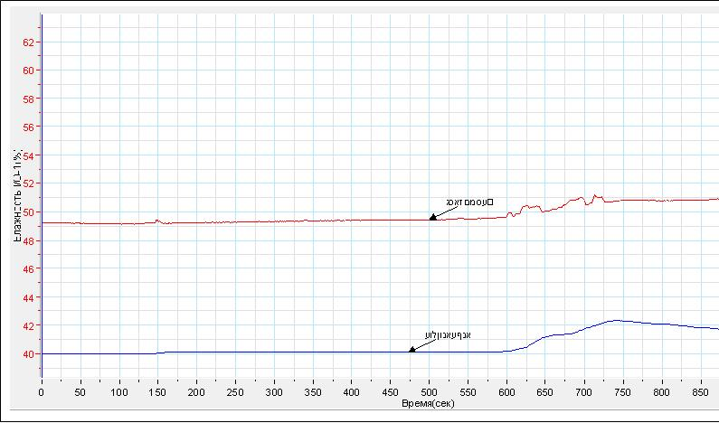

Результаты измерений запишите в таблицу

|  |  |  |  |  |
| --- | --- | --- | --- | --- |
| **Температура и влажность воздуха до и после полива (около 15 час.)** | | | | |
| **Время (с)** | **Температура около растения до полива (°С)** | **Температура около растения после полива (°С)** | **Влажность воздуха около растения до полива (%)** | **Влажность воздуха около растения после полива (%)** |
| 0 | 24,2 | 24,3 | 44,0 | 49,2 |
| 300 | 23,9 | 24,4 | 49,3 | 49,3 |
| 600 | 24,1 | 24,6 | 48,7 | 49,7 |
| 900 | 24,1 | 26,6 | 49,3 | 50,9 |

**Выводы:**После полива растения интенсивность испарения растением воды увеличилась, а температура около растения стала повышаться.

**Вопросы для предварительного опроса:**

1. Как влияет полив на интенсивность испарения воды у растения?
2. Зачем растение испаряет воду?
3. Чем обусловлена непрерывность восходящего тока воды у растений?
4. В каких процессах жизнедеятельности растений участвует вода?

|  |  |  |  |
| --- | --- | --- | --- |
| Проверка усвоения изученного материала | Возвращаемся к цели, которую формулировали в начале урока:  Изучить какое значение имеет испарение воды для растений, и выяснить причины, от которых зависит количество испаряемой воды.  От чего будет зависеть транспирация ( испарение воды) растений?  Все ли растения испаряют одинаковое количество воды?  Для чего растения испаряют воду? | Анализируют степень достижения цели урока. Проговаривают кратко значение испарения воды растениями и факторы, которые влияют на интенсивность испарения.  Примерные ответы:  - температура  - влажность  - время суток  - состояние устьиц  Разные растения испаряют разное количество воды.  Предохраняют растение от перегрева. | Взаимопроверка, взаимоконтроль |
| Рефлексия учебной деятельности | Рефлексия**«Выбери верное утверждение»**  Учащимся предлагается выбрать подходящее утверждение  1) Я сам не смог справиться с затруднением;  2) У меня не было затруднений;  3) Я только слушал предложения других;  4) Я выдвигал идеи…. | Выбирают утверждение, проводят самоанализ деятельности на уроке. | Рефлексия деятельности (оценка успешности) |